Traccia interviste
Stefano Bussolon
Marzo 2015

Identificare l'utente
Informazioni che permettano di identificare l'utente: se possibile, il nome e una fotografia

Informazioni personali
- identificare fascia di età, genere, se opportuno stato civile (single, fidanzato, sposato ...)
- dove abiti?
- che titolo di studio hai?
- che lavoro fai?
- che hobby hai?
- prova a descriverti in poche frasi
- che rapporto hai con la tecnologia?
  - Usi il pc? Con quale frequenza? In che contesto? (al lavoro, a casa)? Per quali finalità?
  - Hai uno smartphone? Di che tipo? Che applicazioni usi più frequentemente?
  - Sei iscritto ai social network più popolari? Facebook, twitter, linkedin, G+. Che uso ne fai? Con che frequenza?
  - Hai mai fatto acquisti su internet? Usi servizi di internet banking?

Informazioni specifiche del dominio che si sta progettando:
In primo luogo, stabilire se la persona intervistata è un potenziale o attuale utente del servizio. In caso affermativo, cercare di far emergere i comportamenti attuali, le attitudini, gli strumenti utilizzati, gli scopi, i bisogni.
- (se redesign di prodotto esistente) hai già usato il prodotto / servizio?
- conosci ed usi prodotti / servizi simili?
- (se cita più di un prodotto/servizio, usare il confronto triadrico o a coppie)
- (se cita più di un prodotto/servizio): quale fra questi preferisci? perché?
- (utilizzare il laddering per identificare bisogni, scopi, attitudini, valori, interessi)

Scenario
- Esperienza tipica, normale: chiedere al partecipante di raccontare l'ultima esperienza con il servizio/prodotto/compito
- Critical incident: chiedere di raccontare un'esperienza particolare (che è andata particolarmente bene/male)
- Visionary scenario: chiedere di immaginare una situazione ideale (come vorrebbe che fosse l'esperienza)

Task analysis
Chiedere al partecipante di suddividere l'esperienza, o il compito, in 4 - 7 passaggi.
Per ogni parte, chiedere:
- lo scopo di quel passaggio
- le informazioni di cui ha bisogno
- gli strumenti usati
- i risultati attesi
- il contesto
- i comportamenti (le azioni)
- i pensieri
- le (eventuali) emozioni
Per ogni parte, se opportuno, usare iterativamente la valutazione delle preferenze e il laddering

Free listing
Chiedere al partecipante di elencare le funzioni più importanti dell'applicazione/prodotto/servizio
Chiedere al partecipante di elencare le informazioni più importanti necessarie per portare a termine il compito.

Customer journey
Rappresentare gli scenari utilizzando la matrice della customer journey.
Possibilmente, sovrapporre la mappa dello scenario tipico con lo scenario ideale.
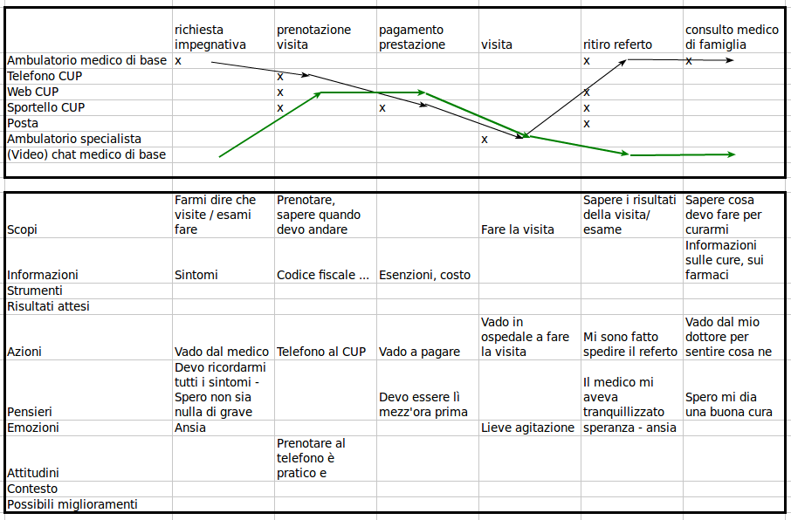
matrice customer journey

